Ouluhallilla sijaitsevan Koululiikunnan välinevaraston lainavälineet
Ouluhallin lainavälineitä voivat koulut varata koululiikunnan liikuntakoordinaattoreilta. Lainojen pituus on sovittavissa. Suosituimpien välineiden laina on korkeintaan 1 viikko. Ilmoitathan lainan palautuksen yhteydessä, mikäli varusteita puuttuu tai jokin varusteista on mennyt rikki.
Tiedustelut ja varaukset sähköpostilla tanja.ylisirnio@ouka.fi tai kati.grekula@ouka.fi , puhelimitse Tanja 050 574 7048, Kati 040 656 9610.
Liikuntavälineiden nouto Ouluhallilta, Ouluhallintie 20 sopimuksen mukaan klo 8-21.

LAINAVÄLINEET
RETKEILY JA ERÄKASVATUS

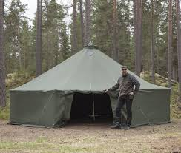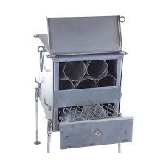
- Puolijoukkueteltta pohjakankaalla ja kamina 1 kpl (soveltuu 20 hengen majoitukseen)
- Teltan paino 27 kg, salkosarjan paino 4,5 kg ja kiilasarjan paino 4,5 kg
- Teltta voi käyttää luokkaretkellä, maastoretkellä ja yökoulussa majoitustilana
- Telttaa voi hyödyntää myös ulkoluokkapäivinä ja liikuntapäivinä sadesuojana ja ruokailutilana - Pilkkijakkaramme 20 kpl sopivat hyvin telttaan istuimiksi.
- Teltan kokoaminen on hyvä ryhmäyttämisen harjoitus tai tehtävärasti toimintapäivään.
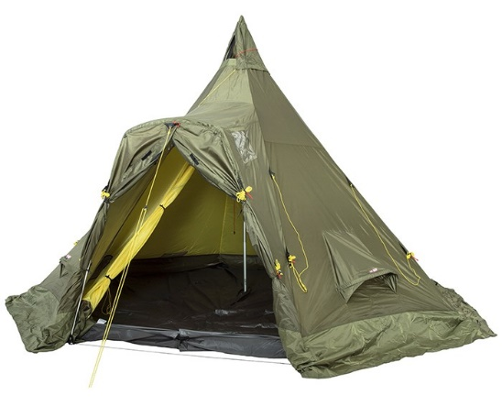
- Hellsport Varanger kotateltta 2 kpl 8-10 hengelle (sis. sisäteltan, voi käyttää myös ilman)
- Koko pakattuna: 23 x 60 cm
- Teltan paino: ulkoteltta 7,95 kg + sisäteltta 1,54 kg
- Kiilasarjan paino: 1,3 kg
- Putkien pituus: 300 cm
- Helsport Rainguard®-kankaan vesipilariarvo on vähintään 3000 mm.

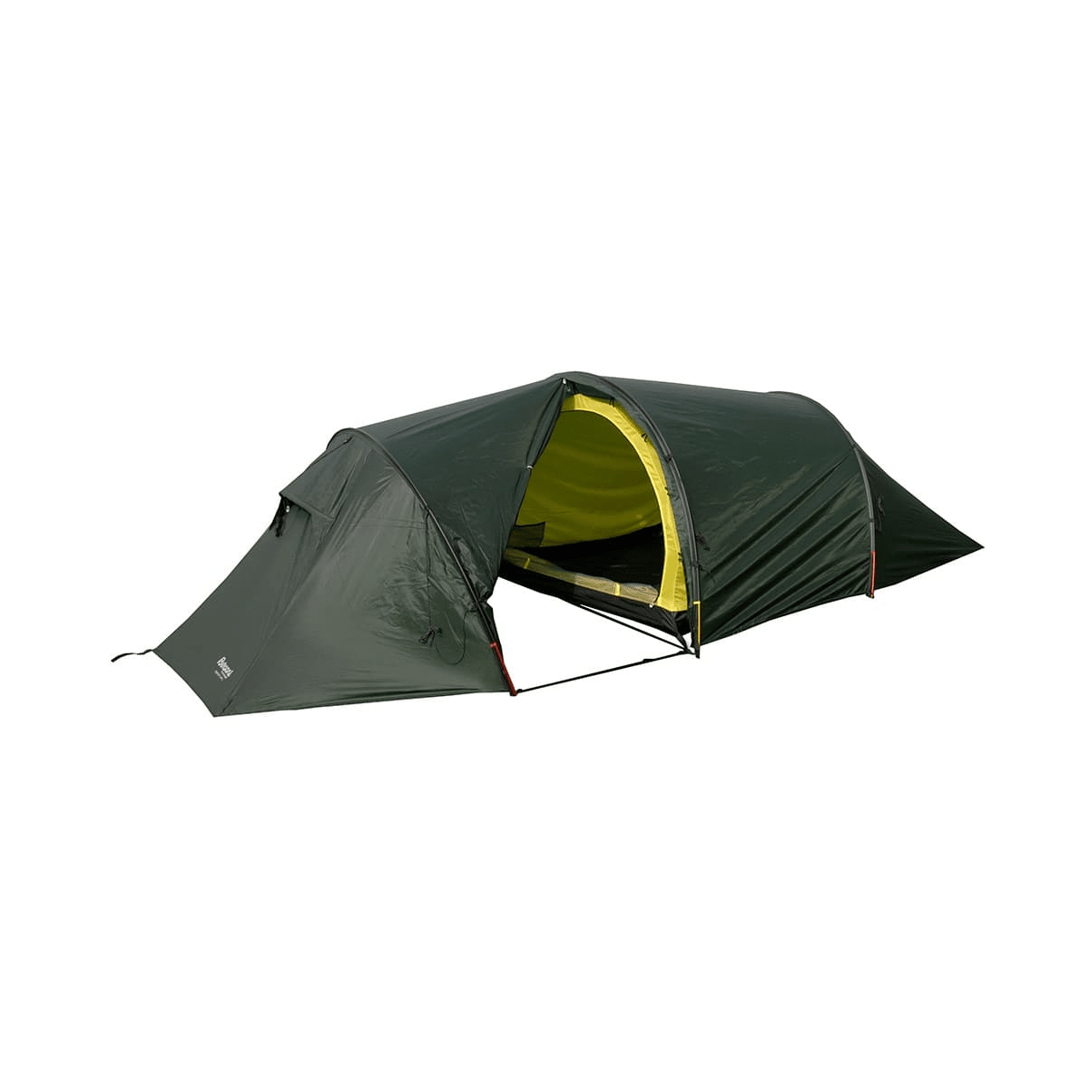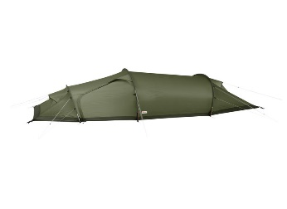
- Tunneliteltta vaellukseen ( 3 hengen) 10 kpl

- Kupoliteltta vellukseen ( 3 hengen) 1 kpl

- Tunneliteltta vaellukseen( 2 hengen) 7 kpl
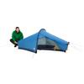
- Tunneliteltta vaellukseen ( yhden hengen) 2 kpl
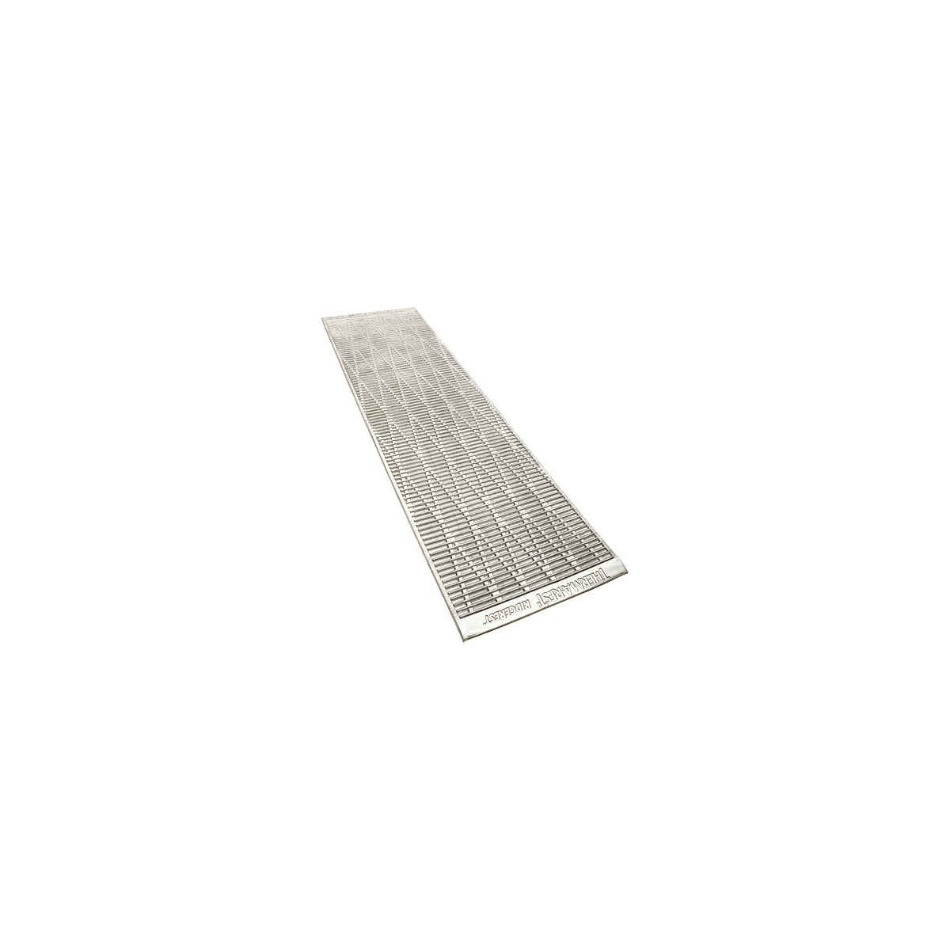
- Retkialusta (rullattava malli) 16 kpl

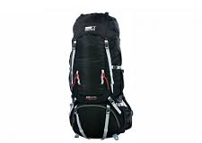
- Rinkka 55 + 10l + sadesuoja 20 kpl

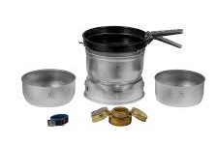
- Trangia kahdella kattilalla ( 1,5 ja 1,75 l) ja non-stick paistinpannulla 16 kpl

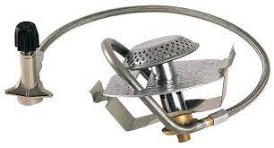
- Kaasupoltin trangiaan 16 kpl
  - Kaasun karkea menekkiarvio/henkilö /kesäaikaan
1 päivä | 100g
2 päivää | 230g
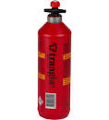
- Polttonestepullo ½ l 12 kpl
  - Trangian antama yleisohje kesäkäytössä spriikeittimiin on 5 dl / henkilö / viikko.
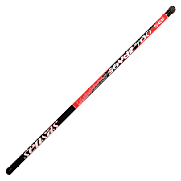
- Onget kantopussissa 20 kpl

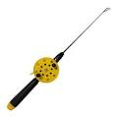
- Pilkkivavat 21 kpl

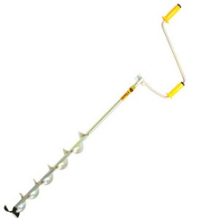
- Jääkaira 3 kpl

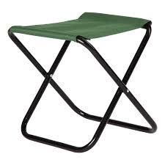
- Pilkkijakkara 20 kpl

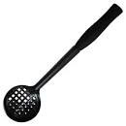
- Sohjokauha 8 kpl

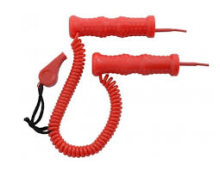
- Jäänaskalit pillillä 17 kpl
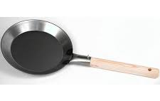
- Varrelliset lettupannut 8 kpl

LIIKUNTATUNNIT TAI TAPAHTUMAT

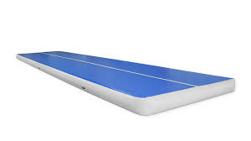
- Airtrack 12m x 2,8m x 0,3m + pumppu ( Patja tyhjenee ja täyttyy n. 5 minuutissa)
- Patjaa voi käyttää vain sisätiloissa ja sen sivuille tulee asettaa turvapatjat käytön ajaksi
- Patjan paino on n. 90 kg

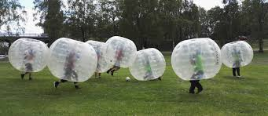
- Kuplapallot 10 kpl + sähköpumppu täyttöä ja tyhjennystä varten
- Palloja voi käyttää joko liikuntasalissa tai ulkona tekonurmella (ei muilla alustoilla särkymisen ehkäisemiseksi)
- Pallojen kuljetukseen tarvitaan citymasturi /tila-auto tai pakettiauto/peräkärry
- Pallojen täyttöön täytyy varata aikaa n.45 min – tyhjennys on hieman nopampaa, jos ensi aukaisee ventiilit ja sitten imee pumpulla ilmat pois.
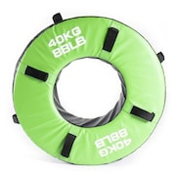
- Painorengas voimaharjoitteluun 65kg

- 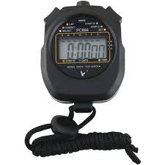 Sekuntikelloja 27 kpl

MAILAPELIT

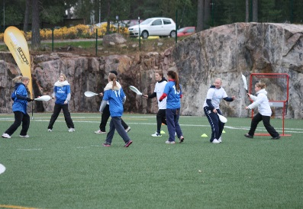
- FastScoop-setti (sis. 17 mailaa, 20 suojalasit ja 20 palloa) + 4 maalia

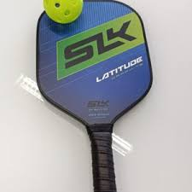
- Picleball – mailat (28 kpl ja 30 palloa)

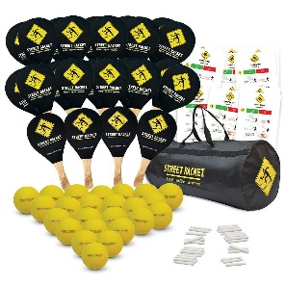
- Street Racket 24 mailaa + pallot
Miten pelataan?
Variaatioita Street Raketin peluuseen

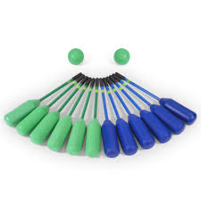
- Ball bouncer eli norsutopsipallopeli ( 12 mailaa) 2 settiä

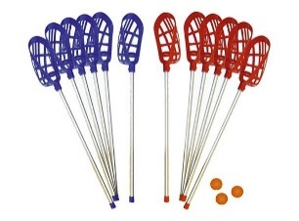
- Lacrosse eli haavipallo, 12 mailaa

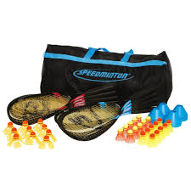
- Speedminton- mailat 23 kpl (mukana ohjeet, sulat ja kartiot)

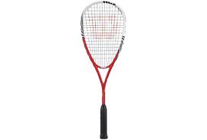
- Squashmailoja 33 kpl (+palloja)

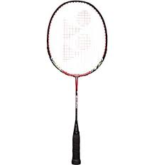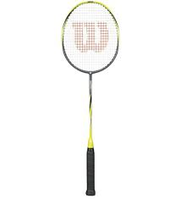
- Sulkapallomailoja junior ja senior kokoja, molempia n.30 kpl

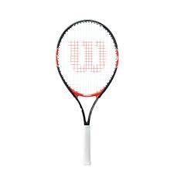
- Tennismailoja 29 kpl ( junior- ja seniormailoja)

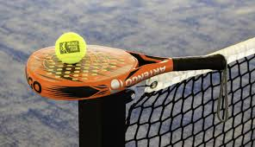

- Padel mailoja 7 kpl -badel
- säännöt

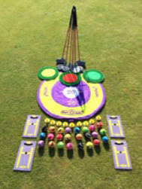
- Draivia kouluun golfmailoja 2 settiä alakouluikäisille ja 2 settiä yläkouluikäisille. Setti sisältää 6 mailaa, lyötävät tarrapallot, 4 tiiauspistettä, kolme puttialustaa ja yksi tarkkuslyöntialusta.

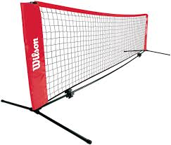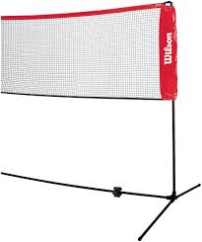
- Harjoitusverkkoja 3,2 m 2 kpl tenniskäyttöön, voi käyttää myös sulkapalloverkkona jatkuvan varren vuoksi
Harjoitusverkko 6.1m 5 kpl vain tenniskäyttöön

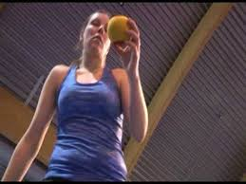
- Händispalloja (esittelyvideo) 26 kpl

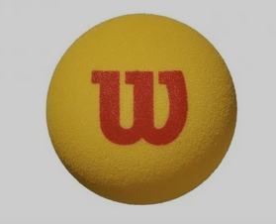
- Minitennispalloja 22 kpl

JOUKKUEPELIT


- Rugby pallot (koko 5) 8 kpl
https://drive.google.com/drive/folders/1U6ABwXzYdaLKnF2ImjYqp7KuhQqdCTYA?usp=drive_link.

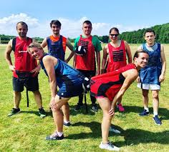
- Bumball pelipaketti (6 vs.6 liivit, 2 pelipalloa ja peliohjeet kassissa)
- Soveltuu enimmäkseen alakoululaisille ja yläkoulun 7.luokille liivin koon mukaan

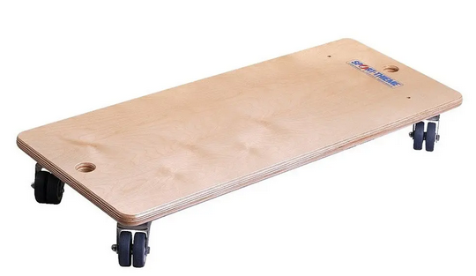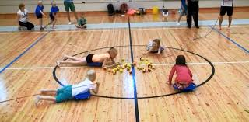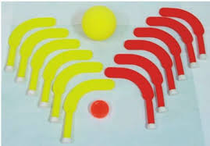
- Vatsalaudat (isot) 12 kpl + mailat 12 kpl
Laudat sopivat vatsalautasählyn pelaamiseen, taitoratoihin ja hippopeliin. Sopii ala-ja yläkoululaisten käyttöön.

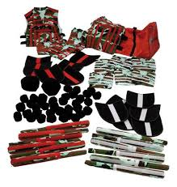
- Fun Battle kaupunkitaisteluliivit + pallot (12 liiviä, 12 kilpeä, 12 mailaa) lainattavissa 2 settiä. Sovletuvat sekä ulko että sisäkäyttöön ala-ja yläkoululaisille

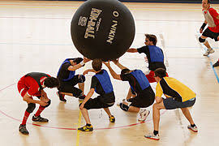
- Kin-Ball sisäkäyttöön 2 kpl ja ulkokäyttöön 2 kpl (kassissa pallo, sisäkumi+varakumi, pumppu

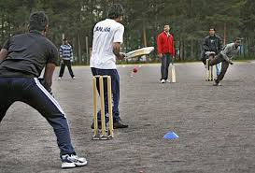
- Krikettipeli varusteineen (säännöt video, harjoitevihko paketissa mukana, säännöt paperiversiona, Koulukriketti )

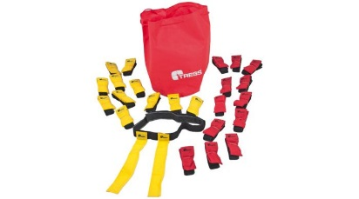
- Repepallo/Lippupallo varusteet (vyöt vihr., pun., sin. ja kelt. sekä harjoituspalloja)

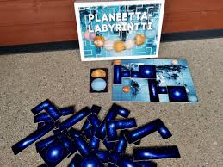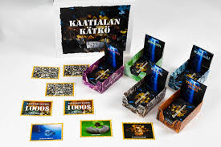
- Planeettalabyrintti ja Kaatialan kätkö liikunnalliset lautapelit.
  - Live It-lautapelit liikunnaksi: Liikunnallisessa lautapelissä on kyse yhdessä olemisesta ja ongelmanratkaisusta yhteistyössä. Katso esittelyvideo (sisältää myös muita pelejä). Lisäksi lainattavaksi saa ohjeet pöytäfudis peliin.

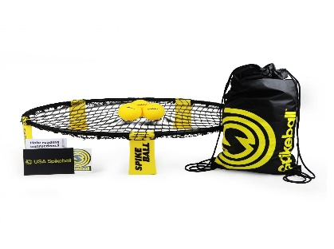
- Spikeball on vauhdikas pallopeli. Pelivälineenä on trampoliinimainen verkko sekä pallo. Pelialueena toimii mikä tahansa 10m x 10m tasainen alue. Yleisin pelimuoto on 2 vs 2, mutta peliä voi soveltaa myös kahdella tai kuudella pelaajalla. Monesta muusta pallopelistä Spikeball poikkeaa siten, että peliympäristö on 360-asteen alue, jossa ei ole omia puolia, vaan pelaajat saavat aloitussyötön jälkeen liikkua pelikentällä vapaasti. Kuten lentopallossa, palloa ei saa koskettaa kahta kertaa peräkkäin itse, vaan kosketukset täytyy tulla vuorotellen peliparin kanssa.

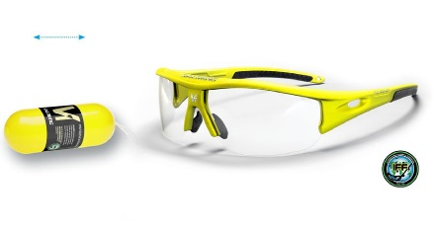
- Salibandyn suojalasit: lasien koot ovat 35kpl kids, 17 kpl junior, 20 kpl senior

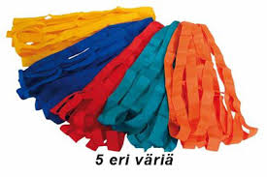
- Joukkuenauhoja (kelt., orans., sin. ja pun.)

YKSIN TAI PAREITTAIN

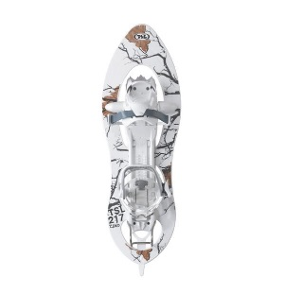
- Lumikengät 72 paria

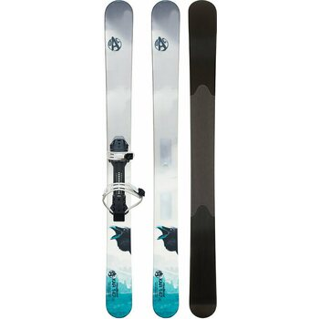
- Liukulumikengät 30 paria + sauvat 30 paria
  - Liukulumikengät yhdistävät erähiihdon ja lumikenkäilyn. Sukset ovat normaaleja tunturisuksia leveämmät ja lyhyemmät. Liukulumikenkien pohjassa on kiinteä nousukarva keskialueella.

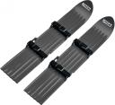
- Stiga minisukset 11 paria

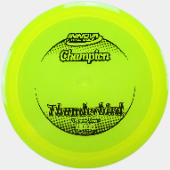
- Frisbeegolfkiekkoja (ulkokäyttöön) 57 kpl

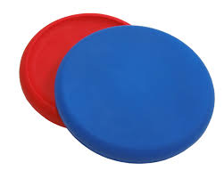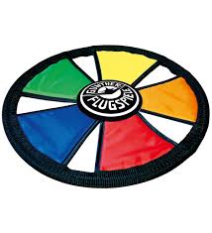
- Pehmofrisbeegolfkiekkoja ( sisäkäyttöön)n. 14 kpl

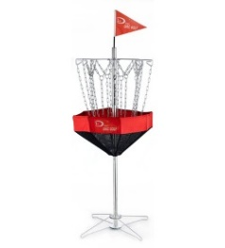
- Frisbeegolfkoreja (siirreltäviä, kokoontaittuvia) 10 kpl ( - säännöt, - kiekkojen numeroinnit, - frisbeegolfin pikaopas )

- Vatsalaudat 12 kpl + mailat 12 kpl (Laudat sopivat pelaamiseen, taitoratoihin ja hippopeliin ) sopii yläkoululaistenkin käyttöön

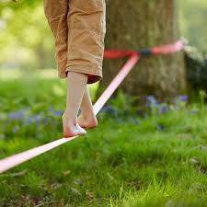

- Slackline-voimisteluliina tasapainoiluun 2 kpl ( slacklinen asennus )

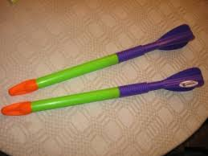
- Turbokeihäät 10 kpl
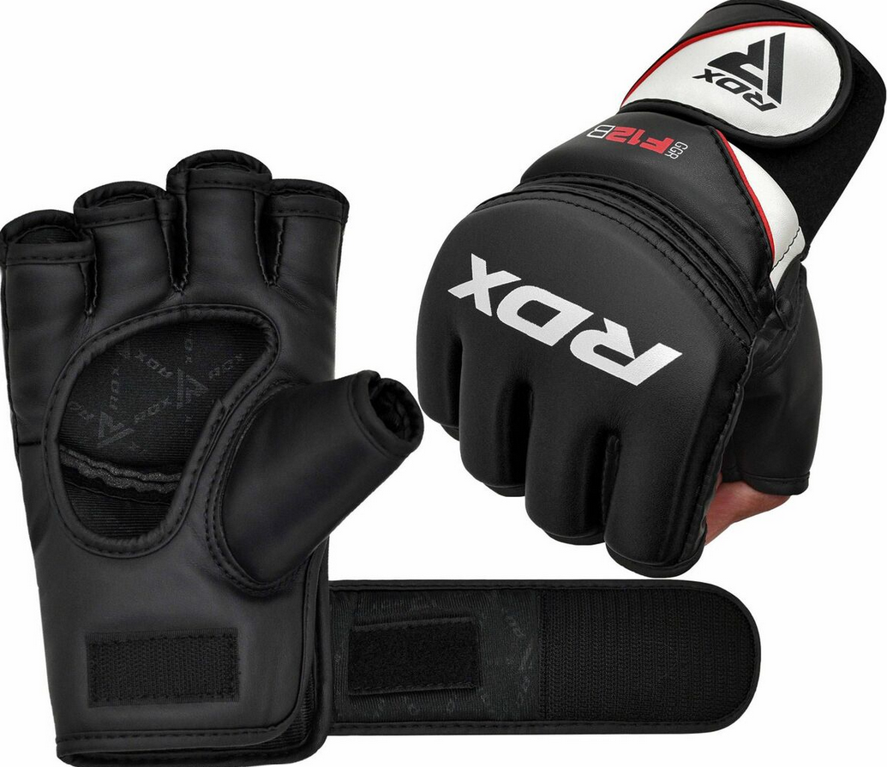 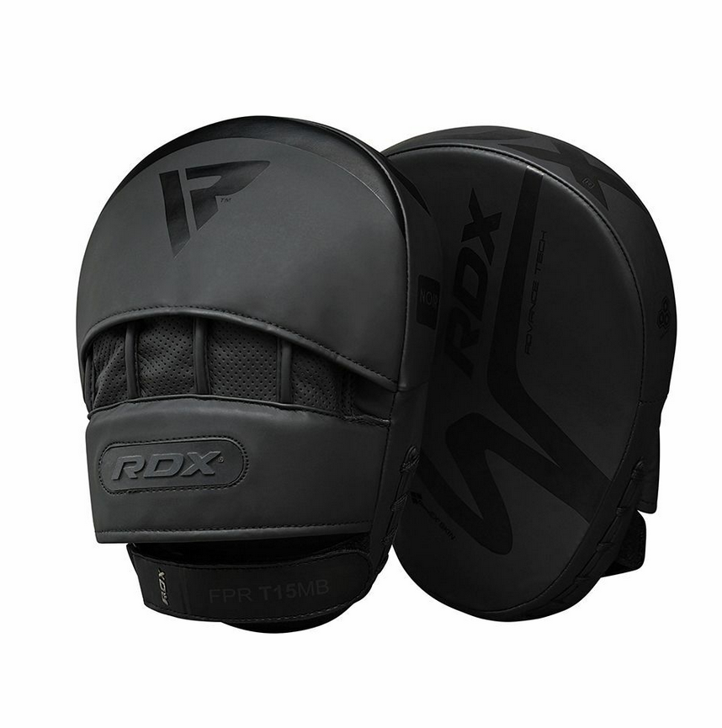
- Vapaaotteluhanskat (mma-hanskat) 15 paria (6 paria S-koko, 7 paria M-koko, 2 paria L-koko) ja pistehaskat (pistarit) 15 paria.

MYSTEERIBOKSIT

OHJEVIDEOIDEN LINKIT Google Sheets-esityksenä
https://docs.google.com/presentation/d/1aX0zML_Ubi3DHi88XmVgR7XPC7E1XICR1WaV4Xcuj8I/edit?usp=sharing
1. Sataralli 1.-3.lk:
OHJEVIDEO: Mysteeriboksi 1: SATARALLI
2. Kuka on syyllinen?
OHJEVIDEO: Mysteeriboksi 2: KUKA ON SYYLLINEN?
3. Muodot ja peilit
OHJEVIDEO: Mysteeriboksi 3: MUODOT JA PEILIT
4. Kattauksen arvoitus/salaisuus
OHJEVIDEO: Mysteeriboksi 4: KATTAUKSEN ARVOITUS/SALAISUUS
5. Sinistä ja punaista 1 ja 2
OHJEVIDEO: Mysteeriboksi 5: SINISTÄ JA PUNAISTA 1 JA 2
6. Kummimysteeri
OHJEVIDEO: KUMMIMYSTEERI

AKTIIVISUUDEN MITTAAMINEN

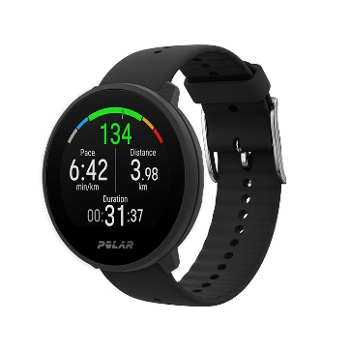
- Polar E-Unite fitness kelloja 40 kpl (18 kpl S koon rannekkeella + 18 kpl M/L rannekkeella). Jokaiselle kellolle on oma laturi. Lisäksi kelloille on lataustelakat, joihin kaikki kellot mahtuvat yhtä aikaa.
- Polar E-Unite on ultrakevyt aktiivisuusranneke, joka auttaa jokaista oppilasta matkalla kohti parempaa kuntoa. Helppokäyttöisessä, ranteesta mitattavassa, vedenpitävässä kellossa on jopa 50 tunnin akunkesto, Bluetooth-yhteys Polar GoFit -palveluun yhdistämistä varten ja kirkas näyttö, joka on helppo nähdä sisällä ja ulkona

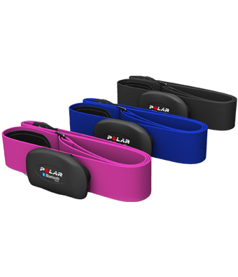
- Sykesensorit 30 kpl (Polar H7).

